目 录

实验一 交换机基本配置 2
实验二 交换机的全局配置 4
实验三 交换机端口的基本配置 6
实验四 查看交换机的系统和配置信息 7
实验五 交换机端口隔离 9
实验六 跨交换机实现VLAN 12
实验七 端口聚合提供冗余备份链路 15
实验八 快速生成树配置 19

实验一 交换机基本配置

【实验名称】
交换机基本配置

【实验目的】
掌握交换机命令行各种操作模式的区别，以及模式之间的切换。

【背景描述】
你是某公司新进的网管，公司要求你熟悉网络产品，公司采用全系列锐捷网络产品，首先要求你登录交换机，了解、掌握交换机的命令行操作。

【技术原理】
交换机的管理方式基本分为两种：带内管理和带外管理。通过交换机的Console口管理交换机属于带外管理，不占用交换机的网络接口，其特点是需要使用配置线缆，近距离配置。第一次配置交换机时必须利用Console端口进行配置。
交换机的命令行操作模式，主要包括：用户模式、特权模式、全局配置模式、端口模式等几种。
- 用户模式 进入交换机后得到的第一个操作模式，该模式下可以简单查看交换机的软、硬件版本信息，并进行简单的测试。用户模式提示符为switch>
- 特权模式 由用户模式进入的下一级模式，该模式下可以对交换机的配置文件进行管理，查看交换机的配置信息，进行网络的测试和调试等。特权模式提示符为switch#
- 全局配置模式 属于特权模式的下一级模式，该模式下可以配置交换机的全局性参数（如主机名、登录信息等）。在该模式下可以进入下一级的配置模式，对交换机具体的功能进行配置。全局模式提示符为switch(config)#
- 端口模式 属于全局模式的下一级模式，该模式下可以对交换机的端口进行参数配置。端口模式提示符为switch(config-if)#
Exit命令是退回到上一级操作模式。
End命令是指用户从特权模式以下级别直接返回到特权模式。
交换机命令行支持获取帮助信息、命令的简写、命令的自动补齐、快捷键功能。

【实现功能】
熟练掌握交换机的命令行操作模式。
【实验设备】
S2126G（1台）

【实验拓扑】
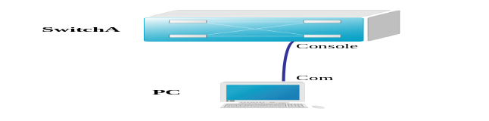
图 1

【实验步骤】
- 交换机命令行操作模式的进入。
switch>enable !进入特权模式
switch#
switch#configure terminal !进入全局配置模式
switch(config)#
switch(config)#interface fastethernet 0/5 !进入交换机F0/5的接口模式
switch(config-if)
switch(config-if)#exit !退回到上一级操作模式
switch(config)#
switch(config-if)#end !直接退回到特权模式
switch#
- 交换机命令行基本功能。
- 帮助信息
switch> ? !显示当前模式下所有可执行的命令
disable Turn off privileged commands
enable Turn on privileged commands
exit Exit from the EXEC
help Description of the interactive help system
ping Send echo messages
rcommand Run command on remote switch
show Show running system information
telnet Open a telnet connection
traceroute Trace route to destination
switch#co? !显示当前模式下所有以co开头的命令
configure copy
switch#copy ? !显示copy命令后可执行的参数
flash: Copy from flash: file system
running-config Copy from current system configuration
startup-config Copy from startup configuration
tftp: Copy from tftp: file system
xmodem Copy from xmodem file syste
- 命令的简写
switch#conf ter !交换机命令行支持命令的简写，该命令代表configure terminal
switch(config)#
- 命令的自动补齐
switch#con (按键盘的TAB键自动补齐configure) !交换机支持命令的自动补齐
switch#configure
- 命令的快捷键功能
switch(config-if)# ^Z !Ctrl+Z退回到特权模式
switch#
switch#ping 1.1.1.1
sending 5, 100-byte ICMP Echos to 1.1.1.1,
timeout is 2000 milliseconds.
.
switch#
例如上文中在交换机特权模式下执行ping 1.1.1.1命令，发现不能ping通目标地址，交换机默认情况下需要发送5个数据包，如不想等到5个数据包均不能ping通目标地址的反馈出现，可在数据包未发出5个之前通过执行Ctrl+C终止当前操作。

【注意事项】
1、命令行操作进行自动补齐或命令简写时，要求所简写的字母必须能够惟一区别该命令。如switch# conf可以代表configure，但switch#co无法代表configure，因为co开头的命令有两个copy和configure，设备无法区别。
2、注意区别每个操作模式下可执行的命令种类。交换机不可以跨模式执行命令。

实验二 交换机的全局配置

【实验名称】
交换机的全局配置。

【实验目的】
掌握交换机的全局的基本配置。

【背景描述】
你是某公司新进的网管，公司有多台交换机，为了进行区分和管理，公司要求你进行交换机设备名的配置，配置交换机登录时的描述信息。

【技术原理】
配置交换机的设备名称和配置交换机的描述信息必须在全局配置模式下执行。
Hostname配置交换机的设备名称。
当用户登录交换机时，你可能需要告诉用户一些必要的信息。你可以通过设置标题来达到这个目的。你可以创建两种类型的标题：每日通知和登录标题。
Banner motd配置交换机每日提示信息motd message of the day。
Banner login配置交换机登录提示信息，位于每日提示信息之后。

【实现功能】
配置交换机的设备名称和每次登录交换机时提示相关信息。
【实验设备】
S2126G（1台）

【实验拓扑】
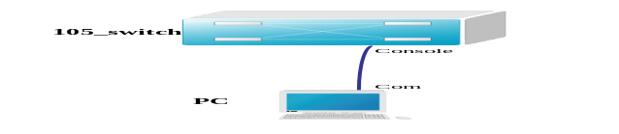
图 2

【实验步骤】
- 交换机设备名称的配置。
switch> enable
switch# configure terminal
switch(config)# hostname 105_switch !配置交换机的设备名称为105_switch
105_switch(config)#
- 交换机每日提示信息的配置。
105_switch(config)# banner motd & !配置每日提示信息 ＆为终止符
2006-04-14 17:26:54 @5-CONFIG:Configured from outband
Enter TEXT message. End with the character '&'.
Welcome to 105_switch,if you are admin,you can config it.
If you are not admin , please EXIT ! !输入描述信息
& !以&符号结束终止输入
验证测试：
105_switch(config)#exit
105_switch#exit
Press RETURN to get started
welcome to 105_switch,if you are admin,you can config it
if you are not admin,please EXIT
105_switch>

【注意事项】
1、配置设备名称的有效字符是22个字节。
2、配置每日提示信息时，注意终止符不能在描述文本中出现。如果键入结束的终止符后仍然输入字符，则这些字符将被系统丢弃。

实验三 交换机端口的基本配置

【实验名称】
交换机端口的基本配置。

【实验目的】
掌握交换机端口的常用配置参数。

【背景描述】
你是某公司网管，现公司有部分主机网卡属于10Mbit/s网卡，传输模式为半双工，为了能够实现主机之间的正常访问，现把和主机相连的交换机端口速率设为10Mbit/s，传输模式设为半双工，并开启该端口进行数据的转发。

【技术原理】
锐捷全系列交换机Fastethernet接口默认情况下是10Mbit/s或100Mbit/s自适应端口，双工模式也为自适应。默认情况下，所有交换机端口均开启。
锐捷全系列交换机Fastethernet接口支持端口速率、双工模式的配置。

【实现功能】
配置交换机端口的速率，双工模式，并进行有效查看。
【实验设备】
S2126G（1台）、主机（1台）、直连线（1条）

【实验拓扑】
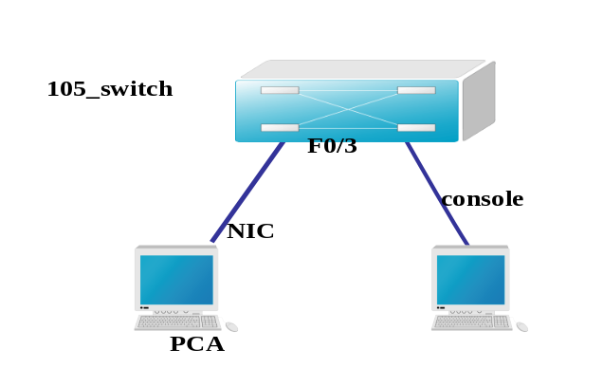
图 3
注：在进行网络连接时，主机的网卡用直连线和交换机连接，注意查看主机连接在交换机的哪个端口，针对该端口进行参数的设置。

【实验步骤】
- 交换机端口参数的配置。
switch> enable
switch# configure terminal
switch(config)#interface fastethernet 0/3 !进行F0/3的端口模式
switch(config-if)#speed 10 !配置端口速率为10M
switch(config-if)#duplex half !配置端口的双工模式为半双工
switch(config-if)#no shutdown !开启该端口，使端口转发数据
配置端口速率参数有100（100Mbit/s）、10（10Mbit/s）、auto(自适应)，默认是auto。
配置双式模式有full（全双工）、half（半双工）、auto（自适应），默认是auto。
- 查看交换机端口的配置信息。
switch#show interface fastethernet 0/3
Interface : FastEthernet100BaseTX 0/3
Description :
AdminStatus : up !查看端口的状态
OperStatus : up
Hardware : 10/100BaseTX
Mtu : 1500
LastChange : 0d:0h:0m:0s
AdminDuplex : Half !查看配置的双工模式
OperDuplex : Unknown
AdminSpeed : 10 !查看配置的速率
OperSpeed : Unknown
FlowControlAdminStatus : Off
FlowControlOperStatus : Off
Priority : 0
Broadcast blocked :DISABLE
Unknown multicast blocked :DISABLE
Unknown unicast blocked :DISABLE

【注意事项】
交换机端口在默认情况下是开启的，AdminStatus是UP状态，如果该端口没有实际连接其他设备，OperStatus是down状态。

实验四 查看交换机的系统和配置信息

【实验名称】
查看交换机的系统和配置信息。

【实验目的】
查看交换机系统和配置信息，掌握当前交换机的工作状态。

【背景描述】
你是某公司新网管，第一天上班时，你必须掌握公司交换机的当前工作情况，通过查看交换机的系统信息和配置信息，了解公司的设备和网络环境。

【技术原理】
查看交换机的系统和配置信息命令要在特权模式下执行。
Show version查看交换机的版本信息，可以查看到交换机的硬件版本信息和软件版本信息，用于进行交换机操作系统升级时的依据。
Show mac-address-table查看交换机当前的MAC地址表信息。
Show running-config查看交换机当前生效的配置信息。

【实现功能】
查看交换机的各项参数。
【实验设备】
S2126G（1台）、主机（1台）、直连线（1条）

【实验拓扑】
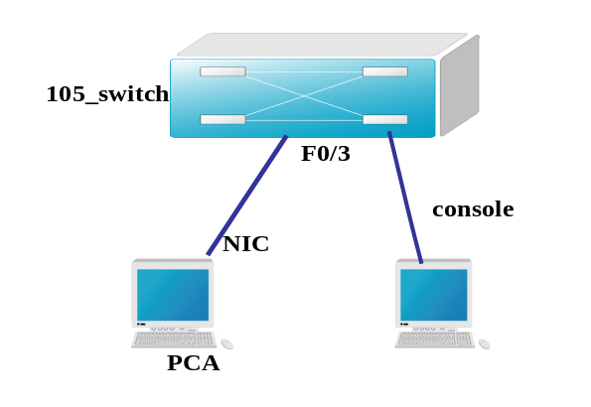
图 4
注：该实验使用两台主机，其中1台用于配置交换机，另1台主机的网卡和交换机的F0/3接口相连。注意查看主机连接在交换机的哪个端口，针对该端口进行参数的设置。该实验建立在交换机端口基本配置的基础之上。

【实验步骤】
- 交换机端口参数的配置。
switch> enable
switch# configure terminal
switch(config)#hostname 105_switch
105_switch(config)#interface fastethernet 0/3
105_switch(config-if)#speed 10
105_switch(config-if)#duplex half
105_switch(config-if)#no shutdown
- 查看交换机各项信息。
105_switch#show version !查看交换机的版本信息
System description : Red-Giant Gigabit Intelligent Switch(S2126G) By Ruijie Network !系统描述信息
System uptime : 0d:0h:43m:28s
System hardware version : 3.0 !设备的硬件版本信息
System software version : 1.61(4) Build Sep 9 2005 Release
System BOOT version : RG-S2126G-BOOT 01-02-02
System CTRL version : RG-S2126G-CTRL 03-09-03 !操作系统版本信息
Running Switching Image : Layer2 !二层交换机
105_switch#show mac-address-table !查看交换机的MAC地址表
Vlan MAC Address Type Interface
---------- -----------------------------------------------
1 00d0.f888.2be2 DYNAMIC Fa0/3
105_switch#show running-config !查看交换机当前生效的配置信息
System software version : 1.61(4) Build Sep 9 2005 Release
Building configuration...
Current configuration : 117 bytes
!
version 1.0
!
hostname 105_switch !配置的主机名
vlan 1
!
interface fastEthernet 0/3 !针对F0/3端口配置的参数
speed 10
duplex half
!
end

【注意事项】
Show mac-address-table、show running-config都是在查看当前生效的配置信息，该信息存储在RAM（随机存储器里），当交换机掉电，重新启动时会重新生成新的MAC地址表和配置信息。

实验五 交换机端口隔离

【实验名称】
交换机端口隔离。

【实验目的】
理解Port Vlan的配置。

【背景描述】
假设此交换机是宽带小区城域网中的1台楼道交换机，住户PC1连接在交换机的0/5口；住户PC2连接在交换机的0/15口。现要实现各家各户的端口隔离。

【技术原理】
VLAN（Virtual Local Area Network，虚拟局域网）是指在一个物理网段内，进行逻辑的划分，划分成若干个虚拟局域网。VLAN最大的特性是不受物理位置的限制，可以进行灵活的划分。VLAN具备了一个物理网段所具备的特性。相同VLAN内的主机可以互相直接访问，不同VLAN间的主机之间互相访问必须经由路由设备进行转发。广播数据包只可以在本VLAN内进行传播，不能传输到其他VLAN中。
Port Vlan是实现VLAN的方式之一，Port Vlan是利用交换机的端口进行VLAN的划分，一个端口只能属于一个VLAN。

【实现功能】
通过划分PORT VLAN实现本交换端口隔离。

【实验设备】
S2126G（1台）、PC机（两台）、直连线（2条）

【实验拓扑】
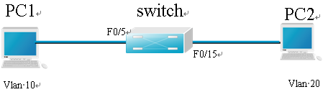
图 5
实验时，按照拓扑图进行网络的连接，注意主机和交换机连接的端口。

【实验步骤】
- 在未划VLAN前两台PC互相ping可以通。
- 创建VLAN。
switch#configure terminal ! 进入交换机全局配置模式
switch(config)# vlan 10 ! 创建vlan 10
switch(config-vlan)# name test10 ! 将Vlan 10命名为test10
switch(config)# vlan 20 ! 创建vlan 20
switch(config-vlan)# name test20 ! 将Vlan 20命名为test20
验证测试：
switch#show vlan !查看已配置的VLAN信息
VLAN Name Status Ports
-------------------------------------------------------------------
1 default active Fa0/1 ,Fa0/2 ,Fa0/3
Fa0/4 ,Fa0/5 ,Fa0/6
Fa0/7 ,Fa0/8 ,Fa0/9
Fa0/10,Fa0/11,Fa0/12
Fa0/13,Fa0/14,Fa0/15
Fa0/16,Fa0/17,Fa0/18
Fa0/19,Fa0/20,Fa0/21
Fa0/22,Fa0/23,Fa0/24
!默认情况下所有接口都属于VLAN1
10 test10 active !创建的VLAN10，没有端口属于VLAN10
20 test20 active !创建的VLAN20，没有端口属于VLAN20
- 将接口分配到VLAN。
switch# configure terminal
switch(config)# interface fastethernet0/5
switch(config-if)# switchport access vlan 10
! 将fastethernet 0/5端口加入vlan 10中
switch(config-if)# interface fastethernet0/15
switch(config-if)# switchport access vlan 20
! 将fastethernet 0/15端口加入vlan 20中
- 两台PC互相ping不通。
验证测试：
switch#show vlan
VLAN Name Status Ports
--------------------------------------------------------------------
1 default active Fa0/1 ,Fa0/2 ,Fa0/3
Fa0/4 ,Fa0/6 ,Fa0/7
Fa0/8 ,Fa0/9 ,Fa0/10
Fa0/11,Fa0/12,Fa0/13
Fa0/14,Fa0/16,Fa0/17
Fa0/18,Fa0/19,Fa0/20
Fa0/21,Fa0/22,Fa0/23
Fa0/24
10 test10 active Fa0/5
20 test20 active Fa0/15

【注意事项】
1、交换机所有的端口在默认情况下属于ACCESS端口，可直接将端口加入某一VLAN。利用switchport mode access/trunk命令可以更改端口的VLAN模式。
2、VLAN1属于系统的默认VLAN，不可以被删除
3、删除某个VLAN，使用no命令。例如：switch(config)#no vlan 10
4、删除当前某个VLAN时，注意先将属于该VLAN的端口加入别的VLAN，再删除VLAN。

【参考配置】
switch#show running-config
Building configuration...
Current configuration : 162 bytes
!
version 1.0
!
hostname Switch
interface fastEthernet 0/5
switchport access vlan 10
!
interface fastEthernet 0/15
switchport access vlan 20
!
end

实验六 跨交换机实现VLAN

【实验名称】
跨交换机实现VLAN。

【实验目的】
理解跨交换机之间VLAN的特点。

【背景描述】
假设某企业有两个主要部门：销售部和技术部，其中销售部门的个人计算机系统分散连接，他们之间需要相互进行通信，但为了数据安全起见，销售部和技术部需要进行相互隔离，现要在交换机上做适当配置来实现这一目标。

【技术原理】
Tag Vlan是基于交换机端口的另外一种类型，主要用于实现跨交换机的相同VLAN内主机之间可以直接访问，同时对于不同VLAN的主机进行隔离。Tag Vlan遵循了IEEE802.1q协议的标准。在利用配置了Tag vlan的接口进行数据传输时，需要在数据帧内添加4个字节的802.1q标签信息，用于标识该数据帧属于哪个VLAN，以便于对端交换机接收到数据帧后进行准确的过滤。

【实现功能】
使在同一VLAN里的计算机系统能跨交换机进行相互通信，而在不同VLAN里的计算机系统不能进行相互通信。

【实验设备】
S2126G（两台）、主机（3台）、直连线（4条）

【实验拓扑】
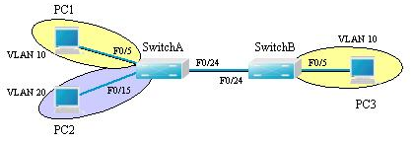
图 6
实验时，按照拓扑图进行网络的连接，注意主机和交换机连接的端口。

【实验步骤】
- 在交换机SwitchA上创建Vlan 10，并将0/5端口划分到Vlan 10中。
SwitchA#configure terminal
SwitchA(config)# vlan 10
SwitchA(config-vlan)# name sales
SwitchA(config-vlan)#exit
SwitchA(config)#interface fastethernet0/5
SwitchA(config-if)#switchport access vlan 10
验证测试：验证已创建了Vlan 10，并将0/5端口已划分到Vlan 10中。
SwitchA#show vlan id 10 !查看某一个VLAN的信息
VLAN Name Status Ports
--------------------------------------------------------------------
10 sales active Fa0/5
- 在交换机switchA上创建Vlan 20，并将0/15端口划分到Vlan 20中。
SwitchA(config)# vlan 20
SwitchA(config-vlan)# name technical
SwitchA(config-vlan)#exit
SwitchA(config)#interface fastethernet0/15
SwitchA(config-if)#switchport access vlan 20
验证测试：验证已创建了Vlan 20，并将0/15端口已划分到Vlan 20中。
SwitchA#show vlan id 20
VLAN Name Status Ports
--------------------------------------------------------------------
20 technical active Fa0/15
- 把交换机SwitchA与交换机SwitchB相连的端口（假设为0/24端口）定义为tag vlan模式。
SwitchA(config)#interface fastethernet0/24
SwitchA(config-if)#switchport mode trunk
!将fastethernet 0/24端口设为tag vlan模式
验证测试：验证fastethernet 0/24端口已被设置为tag vlan模式。
SwitchA#show interfaces fastEthernet0/24 switchport
Interface Switchport Mode Access Native Protected VLAN lists
-------------------------------------------------------------------
Fa0/24 Enabled Trunk 1 1 Disabled All
注：交换机的Trunk接口默认情况下支持所有VLAN。
- 在交换机SwitchB上创建Vlan 10，并将0/5端口划分到Vlan 10中。
SwitchB # configure terminal
SwitchB(config)# vlan 10
SwitchB(config-vlan)# name sales
SwitchB(config-vlan)#exit
SwitchB(config)#interface fastethernet0/5
SwitchB(config-if)#switchport access vlan 10
验证测试：验证已在SwitchB上创建了Vlan 10，并将0/5端口已划分到Vlan 10中。
SwitchB#show vlan id 10
VLAN Name Status Ports
--------------------------------------------------------------------
10 sales active Fa0/5
- 把交换机SwitchB与交换机SwitchA相连的端口（假设为0/24端口）定义为tag vlan模式。
SwitchB(config)#interface fastethernet0/24
SwitchB(config-if)#switchport mode trunk
验证测试：验证fastethernet 0/24端口已被设置为tag vlan模式。
SwitchB#show interfaces fastEthernet 0/24 switchport
Interface Switchport Mode Access Native Protected VLAN lists
-------------------------------------------------------------------
Fa0/24 Enabled Trunk 1 1 Disabled All
- 验证PC1与PC3能互相通信，但PC2与PC3不能互相通信。
C:\>ping 192.168.10.30 !在PC1的命令行方式下验证能Ping通PC3
Pinging 192.168.10.30 with 32 bytes of data:
Reply from 192.168.10.30: bytes=32 time<10ms TTL=128
Reply from 192.168.10.30: bytes=32 time<10ms TTL=128
Reply from 192.168.10.30: bytes=32 time<10ms TTL=128
Reply from 192.168.10.30: bytes=32 time<10ms TTL=128
Ping statistics for 192.168.10.30:
Packets: Sent = 4, Received = 4, Lost = 0 (0% loss),
Approximate round trip times in milli-seconds:
Minimum = 0ms, Maximum = 0ms, Average = 0ms
C:\>ping 192.168.10.30 ! 在PC2的命令行方式下验证不能Ping通PC3
Pinging 192.168.10.30 with 32 bytes of data:
Request timed out.
Request timed out.
Request timed out.
Request timed out.
Ping statistics for 192.168.10.30:
Packets: Sent = 4, Received = 0, Lost = 4 (100% loss),
Approximate round trip times in milli-seconds:
Minimum = 0ms, Maximum = 0ms, Average = 0ms

【注意事项】
1、两台交换机之间相连的端口应该设置为tag vlan模式。
2、Trunk接口在默认情况下支持所有VLAN的传输。

【参考配置】
SwitchA#show running-config ! 显示交换机SwitchA的全部配置
Building configuration...
Current configuration : 284 bytes
version 1.0
!
hostname SwitchA
vlan 1
!
vlan 10 !创建VLAN10
name sales
!
vlan 20 !创建VLAN20
name technical
!
interface fastEthernet 0/5
switchport access vlan 10 !将F0/5加入VLAN10
!
interface fastEthernet 0/15
switchport access vlan 20 !将F0/15加入VLAN20
!
interface fastEthernet 0/24
switchport mode trunk !将F0/24设为TRUNK，支持TAG VLAN
!
end
SwitchB#show running-config ! 显示交换机SwitchB的全部配置
Building configuration...
Current configuration : 284 bytes
version 1.0
!
hostname SwitchB
vlan 1
!
vlan 10 !创建VLAN10
name sales
!
interface fastEthernet 0/5
switchport access vlan 10 !将F0/5加入VLAN10
!
interface fastEthernet 0/24
switchport mode trunk !将F0/24设为TRUNK，技术TAG VLAN
!
end

实验七 端口聚合提供冗余备份链路

【实验名称】
端口聚合提供冗余备份链路。

【实验目的】
理解链路聚合的配置及原理。

【背景描述】
假设某企业采用两台交换机组成一个局域网，由于很多数据流量是跨过交换机进行转发的，因此需要提高交换机之间的传输带宽，并实现链路冗余备份，为此网络管理员在两台交换机之间采用两根网线互连，并将相应的两个端口聚合为一个逻辑端口，现要在交换机上做适当配置来实现这一目标。

【技术原理】
端口聚合（Aggregate-port）又称链路聚合，是指两台交换机之间在物理上将多个端口连接起来，将多条链路聚合成一条逻辑链路。从而增大链路带宽，解决交换网络中因带宽引起的网络瓶颈问题。多条物理链路之间能够相互冗余备份，其中任意一条链路断开，不会影响其他链路的正常转发数据。
端口聚合遵循IEEE 802.3ad协议的标准。

【实现功能】
增加交换机之间的传输带宽，并实现链路冗余备份。

【实验设备】
S2126G（两台）、PC（两台）、直连线（4条）

【实验拓扑】
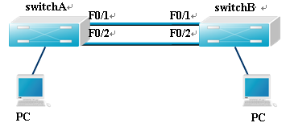
图 7
按照拓扑图连接网络时注意，两台交换机都配置完端口聚合后，再将两台交换机连接起来。如果先连线再配置会造成广播风暴，影响交换机的正常工作。

【实验步骤】
- 交换机A的基本配置。
SwitchA # configure terminal
SwitchA(config)# vlan 10
SwitchA(config-vlan)# name sales
SwitchA(config-vlan)#exit
SwitchA(config)#interface fastethernet0/5
SwitchA(config-if)#switchport access vlan 10
验证测试：验证已创建了Vlan 10，并将0/5端口已划分到Vlan 10中。
SwitchA#show vlan id 10
VLAN Name Status Ports
----------------------------------------------
10 sales active Fa0/5
- 在交换机SwitchA上配置聚合端口。
SwitchA(config)#interface aggregateport 1 !创建聚合接口AG1
SwitchA(config-if)#switchport mode trunk !配置AG模式为trunk
SwitchA(config-if)#exit
SwitchA(config)#interface range fastethernet 0/1-2 !进入接口0/1和0/2
SwitchA(config-if-range)#port-group 1 !配置接口0/1和0/2属于AG1
验证测试：验证接口fastethernet 0/1和0/2属于AG1。
SwitchA#show aggregatePort 1 summary !查看端口聚合组1的信息
AggregatePort MaxPorts SwitchPort Mode Ports
---------------------------------------------------------
Ag1 8 Enabled Trunk Fa0/1 , Fa0/2
注：AG1，最大支持端口数为8个，当前VLAN模式为Trunk,组成员有F0/1、F0/2。
- 交换机B的基本配置。
SwitchB#configure terminal
SwitchB(config)# vlan 10
SwitchB(config-vlan)# name sales
SwitchB(config-vlan)#exit
SwitchB(config)#interface fastethernet0/5
SwitchB(config-if)#switchport access vlan 10
验证测试：验证已在SwitchB上创建了Vlan 10，并将0/5端口已划分到Vlan 10中。
SwitchB#show vlan id 10
VLAN Name Status Ports
---------------------------------------------------------------------
10 sales active Fa0/5
- 在交换机SwitchB上配置聚合端口。
SwitchB(config)#interface aggregateport 1 !创建聚合接口AG1
SwitchB(config-if)#switchport mode trunk !配置AG模式为trunk
SwitchB(config-if)#exit
SwitchB(config)#interface range fastethernet 0/1-2 !进入接口0/1和0/2
SwitchB(config-if-range)#port-group 1 !配置接口0/1和0/2属于AG1
验证测试：验证接口fastethernet 0/1和0/2属于AG1。
SwitchB#show aggregatePort 1 summary
AggregatePort MaxPorts SwitchPort Mode Ports
------------------------------------------------
Ag1 8 Enabled Trunk Fa0/1 , Fa0/2
- 验证当交换机之间的一条链路断开时，PC1与PC2仍能互相通信。
C:\>ping 192.168.10.30 -t !在PC1的命令行方式下验证能Ping通PC3
Pinging 192.168.10.30 with 32 bytes of data:
Reply from 192.168.10.30: bytes=32 time<10ms TTL=128
Reply from 192.168.10.30: bytes=32 time<10ms TTL=128
Reply from 192.168.10.30: bytes=32 time<10ms TTL=128
Reply from 192.168.10.30: bytes=32 time<10ms TTL=128
Reply from 192.168.10.30: bytes=32 time<10ms TTL=128
Reply from 192.168.10.30: bytes=32 time<10ms TTL=128
Reply from 192.168.10.30: bytes=32 time<10ms TTL=128
Reply from 192.168.10.30: bytes=32 time<10ms TTL=128
Reply from 192.168.10.30: bytes=32 time<10ms TTL=128
Reply from 192.168.10.30: bytes=32 time<10ms TTL=128
Reply from 192.168.10.30: bytes=32 time<10ms TTL=128
Reply from 192.168.10.30: bytes=32 time<10ms TTL=128
Reply from 192.168.10.30: bytes=32 time<10ms TTL=128
Reply from 192.168.10.30: bytes=32 time<10ms TTL=128
Reply from 192.168.10.30: bytes=32 time<10ms TTL=128
Reply from 192.168.10.30: bytes=32 time<10ms TTL=128
Reply from 192.168.10.30: bytes=32 time<10ms TTL=128
Reply from 192.168.10.30: bytes=32 time<10ms TTL=128
Reply from 192.168.10.30: bytes=32 time<10ms TTL=128
Reply from 192.168.10.30: bytes=32 time<10ms TTL=128

【注意事项】
1、只有同类型端口才能聚合为一个AG端口。
2、所有物理端口必须属于同一个VLAN。
3、在锐捷交换机上最多支持8个物理端口聚合为一个AG。
4、在锐捷交换机上最多支持6组聚合端口。

【参考配置】
SwitchA#show running-config ! 显示交换机SwitchA的全部配置
Building configuration...
Current configuration : 497 bytes
version 1.0
!
Vlan 10
name slaes
!
hostname SwitchA
interface AggregatePort 1 !聚合端口1的VLAN模式为Trunk
switchport mode trunk
!
interface FastEthernet 0/1
port-group 1 !将F0/1加入聚合组1
interface FastEthernet 0/2
port-group 1 !F0/2加入聚合组1
!
interface FastEthernet 0/5
switchport access vlan 10
!
end

SwitchB#show running-config ! 显示交换机SwitchB的全部配置
Building configuration...
Current configuration : 497 bytes
version 1.0
!
Vlan 10
name slaes
!
hostname SwitchB
interface AggregatePort 1
switchport mode trunk
!
interface FastEthernet 0/1
port-group 1
interface FastEthernet 0/2
port-group 1
!
interface FastEthernet 0/5
switchport access vlan 10
!
end

实验八 快速生成树配置

【实验名称】
快速生成树协议RSTP的配置。

【实验目的】
理解快速生成树协议RSTP的配置及原理。

【背景描述】
某学校为了开展计算机教学和网络办公，建立了一个计算机教室和一个校办公区，这两处的计算机网络通过两台交换机互连组成内部校园网，为了提高网络的可靠性，网络管理员用2条链路将交换机互连，现要在交换机上做适当配置，使网络避免环路。
本实验以两台S2126G交换机为例，两台交换机分别命名为SwitchA、SwitchB。PC1与PC2在同一个网段，假设IP地址分别为192.168.0.137，192.168.0.136，网络掩码为255.255.255.0 。

【技术原理】
生成树协议（spanning-tree），作用是在交换网络中提供冗余备份链路，并且解决交换网络中的环路问题。
生成树协议是利用SPA算法（生成树算法），在存在交换环路的网络中生成一个没有环路的树形网络。运用该算法将交换网络冗余的备份链路逻辑上断开，当主要链路出现故障时，能够自动的切换到备份链路，保证数据的正常转发。
生成树协议目前常见的版本有STP（生成树协议IEEE 802.1d）、RSTP（快速生成树协议IEEE 802.1w）、MSTP（多生成树协议IEEE 802.1s）。
生成树协议的特点是收敛时间长。当主要链路出现故障以后，到切换到备份链路需要50秒的时间。
快速生成树协议（RSTP）在生成树协议的基础上增加了两种端口角色：替换端口（alternate Port）和备份端口（backup Port），分别做为根端口（root Port）和指定端口（designated Port）的冗余端口。当根端口或指定端口出现故障时，冗余端口不需要经过50秒的收敛时间，可以直接切换到替换端口或备份端口。从而实现RSTP协议小于1秒的快速收敛。

【实现功能】
使网络在有冗余链路的情况下避免环路的产生，避免广播风暴等。

【实验设备】
S2126G（两台）、主机（两台）、直连线（4条）

【实验拓扑】
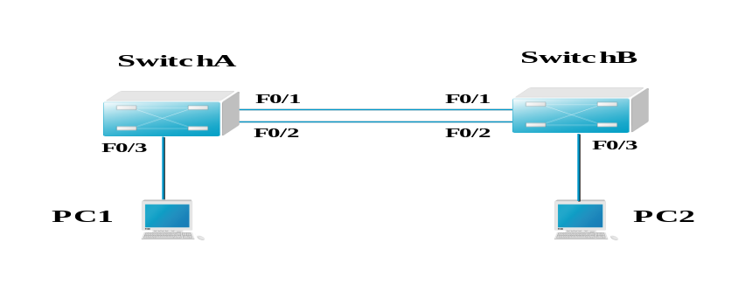
图 8
按照拓扑图连接网络时注意，两台交换机都配置快速生成树协议后，再将两台交换机连接起来。如果先连线再配置会造成广播风暴，影响交换机的正常工作。

【实验步骤】
- 交换机A的基本配置。
Switch#configure terminal
Switch(config)#hostname switchA
switchA(config)#vlan 10
switchA(config-vlan)#name slaes
switchA(config-vlan)#exit
switchA(config)#interface fastethernet0/3
switchA(config-if)#switchport access vlan 10
switchA(config-if)#exit
switchA(config)#interface range fastethernet 0/1-2
switchA(config-if-range)#switchport mode trunk
- 交换机B上的基本配置。
Switch#configure terminal
Switch(config)#hostname switchB
switchB(config)#vlan 10
switchB(config-vlan)#name slaes
switchB(config-vlan)#exit
switchB(config)#interface fastethernet0/3
switchB(config-if)#switchport access vlan 10
switchB(config-if)#exit
switchB(config)#interface range fastethernet 0/1-2
switchB(config-if-range)#switchport mode trunk
- 配置快速生成树协议。
SwitchA#configure terminal !进入全局配置模式
SwitchA(config)#spanning-tree !开启生成树协议
SwitchA(config)#spanning-tree mode rstp !指定生成树协议的类型为RSTP
SwitchB#configure terminal !进入全局配置模式
SwitchB(config)#spanning-tree !开启生成树协议
SwitchB(config)#spanning-tree mode rstp !指定生成树协议的类型为RSTP
验证测试：验证快速生成树协议已经开启。
SwitchA#show spanning-tree !查看生成树的配置信息
StpVersion : RSTP !生成树协议的版本
SysStpStatus : Enabled !生成树协议运行状态，disable为关闭状态
BaseNumPorts : 24
MaxAge : 20
HelloTime : 2
ForwardDelay : 15
BridgeMaxAge : 20
BridgeHelloTime : 2
BridgeForwardDelay : 15
MaxHops : 20
TxHoldCount : 3
PathCostMethod : Long
BPDUGuard : Disabled
BPDUFilter : Disabled
BridgeAddr : 00d0.f8ef.9e89
Priority : 32768 !查看交换机的优先级
TimeSinceTopologyChange : 0d:0h:11m:39s
TopologyChanges : 0
DesignatedRoot : 100000D0F8EF9E89
RootCost : 200000 !交换机到达根交换机的开销
RootPort : Fa0/1 !查看交换机上的根端口
SwitchB#show spanning-tree !查看交换机B生成树的配置信息
StpVersion : RSTP !生成树协议的版本
SysStpStatus : Enabled !生成树协议运行状态，disable为关闭状态
BaseNumPorts : 24
MaxAge : 20
HelloTime : 2
ForwardDelay : 15
BridgeMaxAge : 20
BridgeHelloTime : 2
BridgeForwardDelay : 15
MaxHops : 20
TxHoldCount : 3
PathCostMethod : Long
BPDUGuard : Disabled
BPDUFilter : Disabled
BridgeAddr : 00d0.f8e0.9c81
Priority : 32768 !查看交换机的优先级
TimeSinceTopologyChange : 0d:0h:11m:39s
TopologyChanges : 0
DesignatedRoot : 100000D0F8EF9E89
RootCost: 0 !交换机到达根交换机的开销，0代表本交换机为根
RootPort: 0 !查看交换机上的根端口，0代表本交换机为根
注：通过查看两台交换机的生成树信息发现，switchB为根交换机，switchA Fa0/1为根端口。
- 设置交换机的优先级，指定switchA为根交换机。
SwitchA(config)#spanning-tree priority 4096
!设置交换机SwithA的优先级为4096
验证测试：验证交换机SwithA的优先级。
SwitchA#show spanning-tree
StpVersion : RSTP
SysStpStatus : Enabled
BaseNumPorts : 24
MaxAge : 20
HelloTime : 2
ForwardDelay : 15
BridgeMaxAge : 20
BridgeHelloTime : 2
BridgeForwardDelay : 15
MaxHops : 20
TxHoldCount : 3
PathCostMethod : Long
BPDUGuard : Disabled
BPDUFilter : Disabled
BridgeAddr : 00d0.f8ef.9e89
Priority : 4096 !查看交换机的优先级TimeSinceTopologyChange : 0d:0h:13m:43s
TopologyChanges : 0
DesignatedRoot : 200000D0F8EF9E89
RootCost : 0
RootPort : 0
SwitchB#show spanning-tree !查看交换机B生成树的配置信息
StpVersion : RSTP !生成树协议的版本
SysStpStatus : Enabled !生成树协议的运行状态，disable为关闭状态
BaseNumPorts : 24
MaxAge : 20
HelloTime : 2
ForwardDelay : 15
BridgeMaxAge : 20
BridgeHelloTime : 2
BridgeForwardDelay : 15
MaxHops : 20
TxHoldCount : 3
PathCostMethod : Long
BPDUGuard : Disabled
BPDUFilter : Disabled
BridgeAddr : 00d0.f8e0.9c81
Priority : 32768 !查看交换机的优先级
TimeSinceTopologyChange : 0d:0h:11m:39s
TopologyChanges : 0
DesignatedRoot : 100000D0F8EF9E89
RootCost : 200000 !交换机到达根交换机的开销，0代表本交换机为根
RootPort : Fa0/1 !查看交换机上的根端口，0代表本交换机为根
验证测试：A. 验证交换机SwitchB的端口1和端口2的状态。
SwitchB#show spanning-tree interface fastEthernet 0/1
!显示SwitchB端口fastthernet 0/1的状态
PortAdminPortfast : Disabled
PortOperPortfast : Disabled
PortAdminLinkType : auto
PortOperLinkType : point-to-point
PortBPDUGuard: Disabled
PortBPDUFilter: Disabled
PortState : forwarding
!SwitchB的端口fastthernet 0/1处于转发（forwarding）状态
PortPriority : 128
PortDesignatedRoot : 200000D0F8EF9E89
PortDesignatedCost : 0
PortDesignatedBridge : 200000D0F8EF9E89
PortDesignatedPort : 8001
PortForwardTransitions : 3
PortAdminPathCost : 0
PortOperPathCost : 200000
PortRole : rootPort !查看端口角色为根端口
SwitchB#show spanning-tree interface fastEthernet 0/2
!显示SwitchB的端口fastthernet 0/２的状态
PortAdminPortfast : Disabled
PortOperPortfast : Disabled
PortAdminLinkType : auto
PortOperLinkType : point-to-point
PortBPDUGuard: Disabled
PortBPDUFilter: Disabled
PortState : discarding
!SwitchB的端口fastthernet 0/２处于阻塞（discarding）状态
PortPriority : 128
PortDesignatedRoot : 200000D0F8EF9E89
PortDesignatedCost : 200000
PortDesignatedBridge : 800000D0F8EF9D09
PortDesignatedPort : 8002
PortForwardTransitions : 3
PortAdminPathCost : 0
PortOperPathCost : 200000
PortRole : alternatePort !switchB的F0/2端口为根端口的替换端口
验证测试：B. 如果SwitchA与SwitchB的端口F0/1之间的链路down掉，验证交换机SwitchB的端口２的状态，并观察状态转换时间。
SwitchB#show spanning-tree interface fastEthernet 0/2
PortAdminPortfast : Disabled
PortOperPortfast : Disabled
PortAdminLinkType : auto
PortOperLinkType : point-to-point
PortBPDUGuard: Disabled
PortBPDUFilter: Disabled
PortState : forwarding
!SwitchB的端口fastthernet 0/2从阻塞(discarding)状态转换到转发(forwarding)状态，这说明生成树协议此时启用了原先处于阻塞状态的冗余链路。
!状态转换时间大约2秒
PortPriority : 128
PortDesignatedRoot : 200000D0F8EF9E89
PortDesignatedCost : 200000
PortDesignatedBridge : 800000D0F8FE1E49
PortDesignatedPort : 8002
PortForwardTransitions : 8
PortAdminPathCost : 0
PortOperPathCost : 200000
PortRole : rootPort
验证测试：C. 如果SwitchA与SwitchB之间的一条链路down掉（如拔掉网线），验证交换机PC1与PC2仍能互相ping通，并观察ping的丢包情况。
以下为从PC1 ping PC2的结果（注：PC1的IP地址为192.168.0.137，PC2的IP地址为192.168.0.136）。
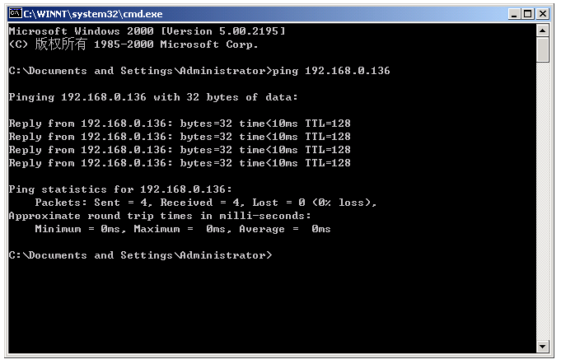
图 9
C:\>ping 192.168.0.136 –t !从主机PC1 ping PC2（用连续ping），然后拔掉SwitchA与SwitchB的端口F0/1之间的连线，观察丢包情况。显示结果如图。
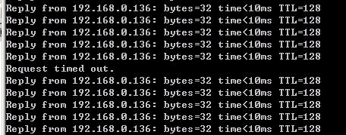
图 10
以上结果显示丢包数为一个。

【注意事项】
1、锐捷交换机缺省是关闭spanning-tree的，如果网络在物理上存在环路，则必须手工开启spanning-tree。
2、锐捷全系列的交换机默认为MSTP协议，在配置时注意生成树协议的版本。

【参考配置】
SwitchA#show run ! 交换机SwitchA的全部配置
Building configuration...
Current configuration : 123 bytes
!
version 1.0
!
hostname SwitchA
!
Vlan 1
!
Vlan 10
Name sales
!
spanning-tree mode rstp
spanning-tree
spanning-tree mst 0 priority 4096
!
interface FastEthernet 0/1
switchport mode trunk
!
interface FastEthernet 0/2
switchport mode trunk
!
interface FastEthernet 0/3
switchport access vlan 10
!
end
SwitchB#show run ! 交换机SwitchB的全部配置
Building configuration...
Current configuration : 86 bytes
!
version 1.0
!
hostname SwitchB
Vlan 1
!
Vlan 10
Name sales
!
spanning-tree mode rstp
spanning-tree
!
interface FastEthernet 0/1
switchport mode trunk
!
interface FastEthernet 0/2
switchport mode trunk
!
interface FastEthernet 0/3
switchport access vlan 10
!
end

